Державний навчальний заклад

«Богуславський центр професійно – технічної освіти»

Відкритий захід:

«Солодка хімія: Взаємодія смаків у коктейлях та десертах»

Розробник:

Валерія Лелека - майстер виробничого навчання

Ірина Силенко – майстер виробничого навчання

2025 рік

«Солодка хімія: Взаємодія смаків у коктейлях та десертах»

Мистецтво професії кондитер
Кондитерське ремесло особливо виділяється серед всіх інших кулінарних напрямків. Кондитери - майстри по створенню солодких шедеврів, вірні рятівники від сезонної нудьги і поганого настрою, автори кульмінаційного завершення трапези - десерту. Сьогодні дана професія активно розвивається, освоюючи сучасні технології, але при цьому не забуваючи про національне коріння. Професійний кондитер - оптиміст, живе яскравим і насиченим життям, вміє радіти кожному дню і не боятися сміливих викликів. Він точно знає скільки яких інгредієнтів, в якому обсязі і в якій послідовності потрібно додати, щоб вийшов справжній кулінарний шедевр.
Хто він - сучасний кондитер?
Ще 10 років тому, професія кондитера була не настільки знаменитою та єдиним способом отримати знання було - закінчити харчовий коледж або ж здобути вищу кулінарну освіту. Зараз же професія кондитера стала не просто затребуваною, а й шалено популярною. Все більше фахівців із різних сфер: від юристів до інженерів "кидають" свою роботу і переходять на солодку сторону. З чим це пов'язано? Кондитер сьогодні - це не просто кухар, який готує однотипні торти для ресторану, це людина, що поєднує в собі дуже різні знання і вміння: технолога, художника, дизайнера, нерідко навіть і архітектор, коли мова йде про масштабні торти.
Чи можна порівняти сучасного кондитера з художником? Ми впевнені - так! Саме творча сторона допомагає втілювати в життя найсміливіші і неординарні ідеї в життя. Часто, як і для написання картини художнику, кондитеру необхідно чимало часу, щоб створити рецептуру нового десерту і довести його до ідеальності. Але в результаті ми отримуємо гастрономічний шедевр. Багаторічний досвід роботи і погляд художника дозволяють створити десерт, який сподобається самому вибагливому клієнту.
Щоб досягти майстерності зараз, необхідно терпіння, час і щоденна практика. Онлайн і оффлайн курси, майстер-класи від провідних кондитерів - все це зараз стало як ніколи доступним. Саме тому цілеспрямовані учні завжди домагаються успіху.
Талановиті кондитери, подібно кращим шеф-кухарям, отримують високі гонорари і визнання шанувальників. До переваг кондитерського ремесла можна віднести наступні моменти:
- професії, так як популярність десертів незмінно зростає;
- можливість використання отриманих професійних навичок і знань не тільки на роботі, але і в звичайному житті;
- шанс для реалізації свого творчого потенціалу;
- доступне навчання (є кулінарні курси, майстер-класи, відео-уроки, інтернет-форуми і кулінарні блоги);
- наявність кар'єрного зростання;
- високий рівень заробітної плати;
- можливість відкрити власну справу.
Є у професії і певні недоліки:
- велика частина робочого дня проходить на ногах;
- важкі умови праці: висока температура, підвищена вологість.
Кондитер - це покликання, можливість втілювати свої фантазії в рецептах і в декорі, дарувати яскраві емоції людям від смачних і красивих десертів. Кондитер, без сумніву, людина з творчим підходом і художнім смаком. Тільки лише за словесним описом майбутнього шедевра, він може втілити в життя сміливі задуми, щоб порадувати клієнта.
«Тарт»
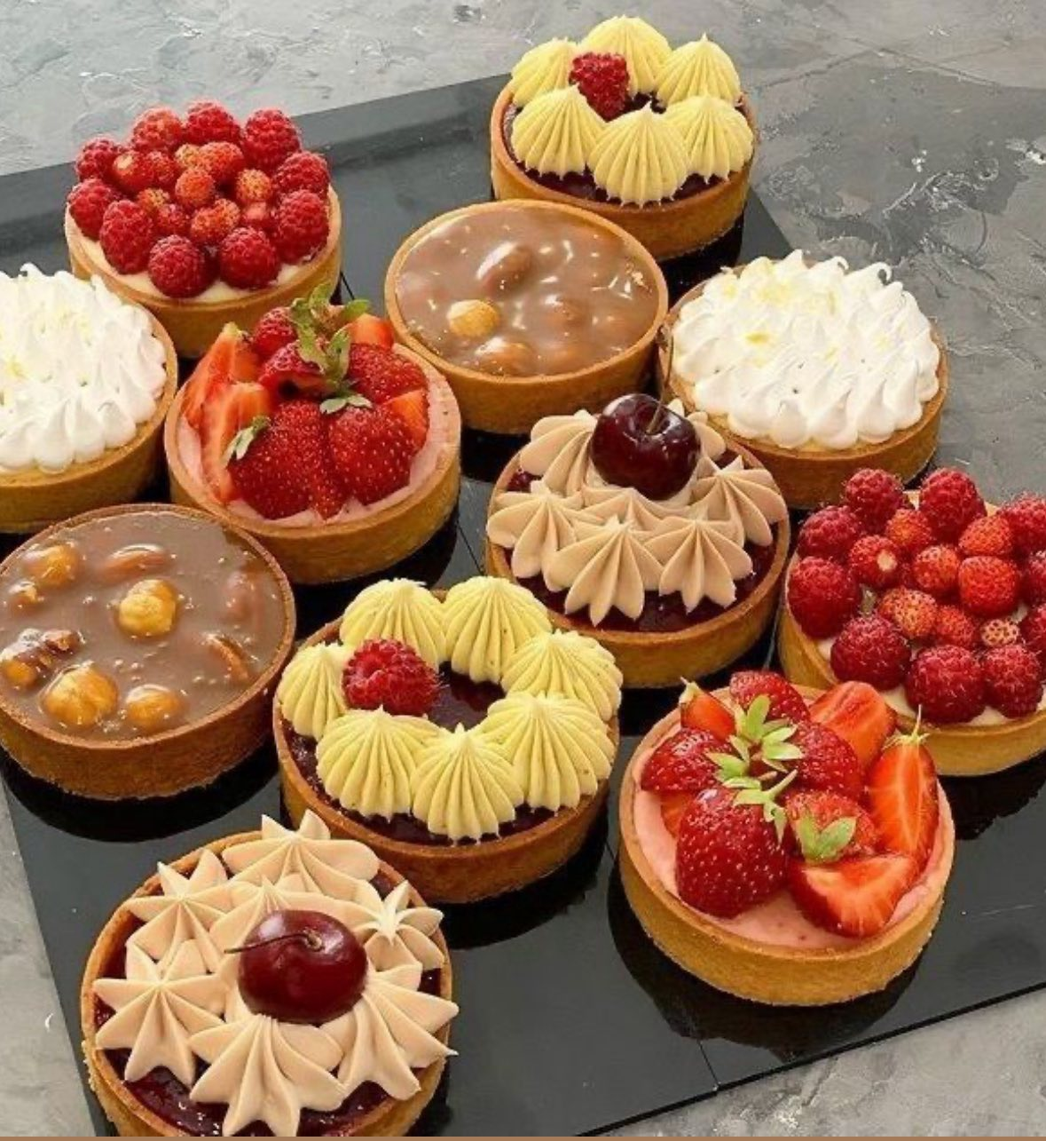
Пісочне тісто:
- Борошно 180 г
- Цукрова пудра 30 г
- Сіль 0,5 г (дріпка)
- Вершкове масло 82% 100 г
- Жовток 1 шт.
- Льодяна вода 15-20 г
Наповнювач:
- Згущене молоко 350 г
- Лимонний сік 80 г
- Цедра лимона 1 ст.л.
- Яйця 2 шт.
Можна використовувати:
- Крем,( пломбір, масляний, вершковий, білковий).
- Фрукти, ягоди, горішки, шоколад.

«Мадлен шоколадний»
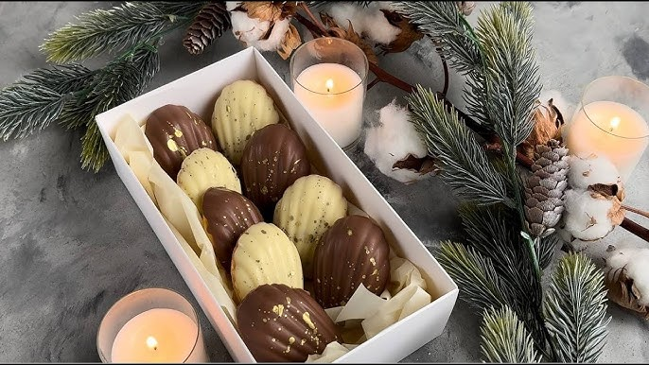
Тісто:
- Яйця 4 шт.
- Вершкове масло 120 г
- Цукор 150 г
- Борошно 100 г
- Какао порошок 3 ст.л.
- Розпушувач 1 ч.л.
Глазур:
- Білий та чорний шоколад
- Горішки для прикраси.

«Мусове тістечко»
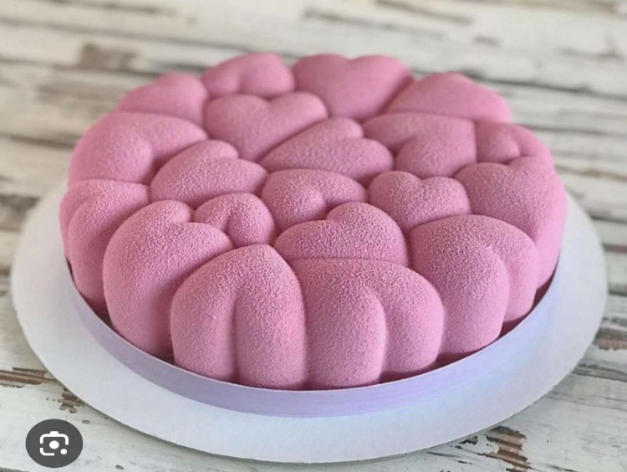
Шоколадний бісквіт:
- Яйця 2шт.
- Цукор 70 г
- Борошно 70 г
- Ванільний цукор
- Розпушувач ½ ч. л.
Мус:
- Цукрова пудра 300 г
- Желатин 20 г
- Вода 80 мл
- Вершки 30% 400 мл
- Йогурт натуральний 500 г
- Сіл лимона 3 ст. л.
Полуничне кюлі:
- Полуничне пюре 250 г
- Цукор 80 г
- Желатин 10 г
- Крохмаль картопляний 12 г
Дзеркальна глазур:
- Глюкоза 150 г
- Цукор 150 г
- Вода 75 г
- Желатин 12 г
- Згущене молоко 100 г
- Білий шоколад 150 гр

«Трайфл»
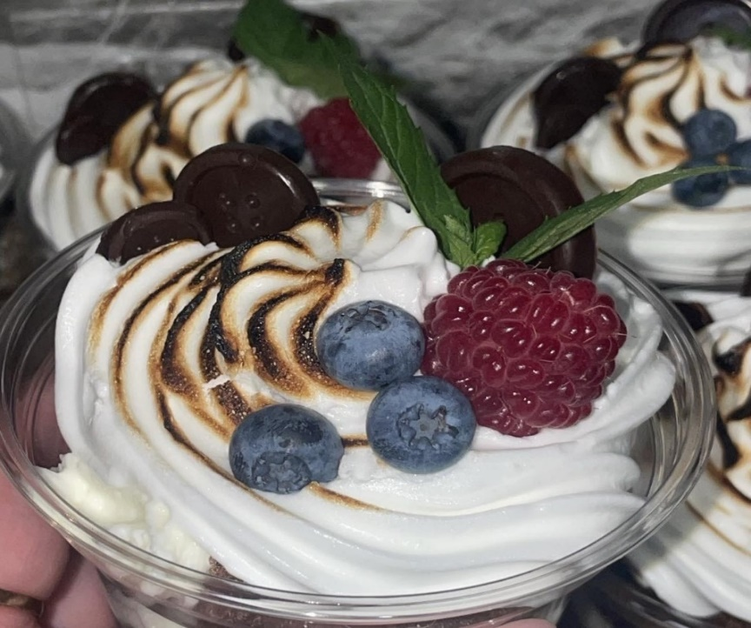
Бісквітне тісто:
- Яйця 3 шт.
- Цукор 3 ст. л.
- Ванільній цукор 2 г
- Борошно 2 ст. л.
- Какао 1 ст. л.
Крем:
- Сметана 20% 300 г
- Ванільний цукор
- Цукор або цукрова пудра
- Згущувач сметани 1 шт.
Наповнювач:
- Фрукти, ягоди, джем, горіхи, шоколад.
Білковий крем:
- Білок 1 шт.
- Цукор 4 ст.л.
- Вода 1 ст.л.
«Крем-брюле»
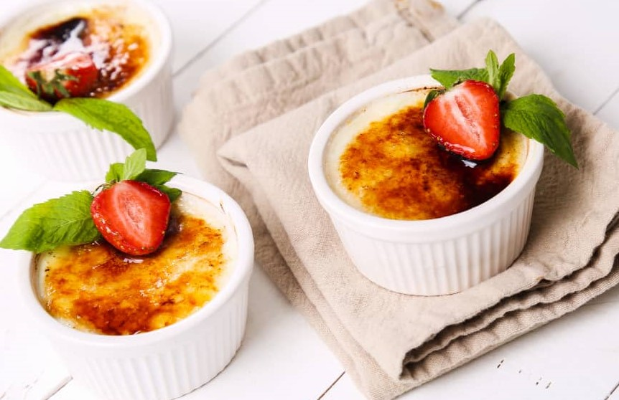
Крем-брюле:
- Вершки 33% 500 мл
- Яєчні жовтки 5 шт.
- Цукор 80 г
- Ванільний цукор 1 ч. л.
- Тростинний цукор 2 ст. л. ( для приготування карамельної скоринки).

«Тайський десерт»
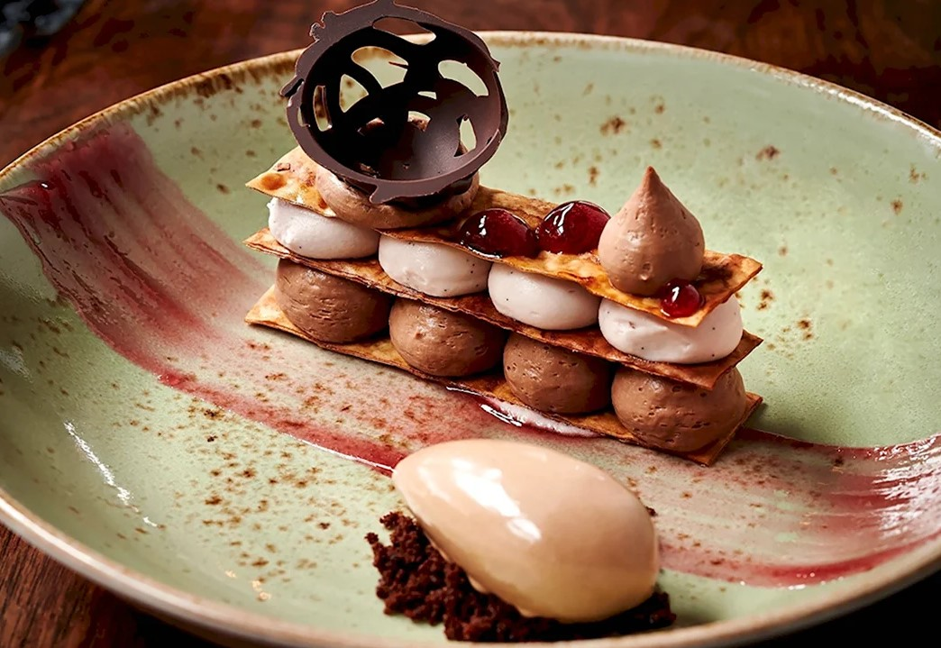
Тісто:
- Тісто-філо
- Листково-дріжджове
Крем:
- Масло вершкове 100 г
- Згущене молоко 150 г
- Какао порошок 1 ст. л.
- Шоколад, топінг (для декору)

«Бельгійська вафля з полуницею»
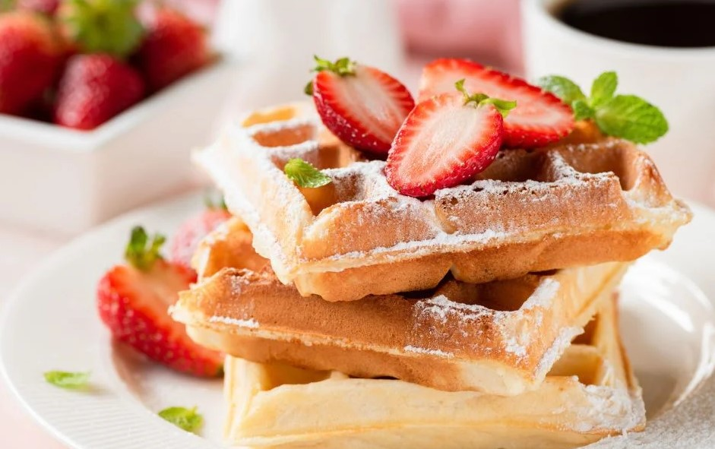
Тісто:
- Борошно 200 г
- Вершкове масло 120 г
- Яйця 2 шт.
- Цукор 100 г
- Молоко 150 мл
- Ванільний цукор 10 г
- Розпушувач для тіста 1 ч. л.
- Полуниця, цукрова пудра, м’ята

«Пана – кота»
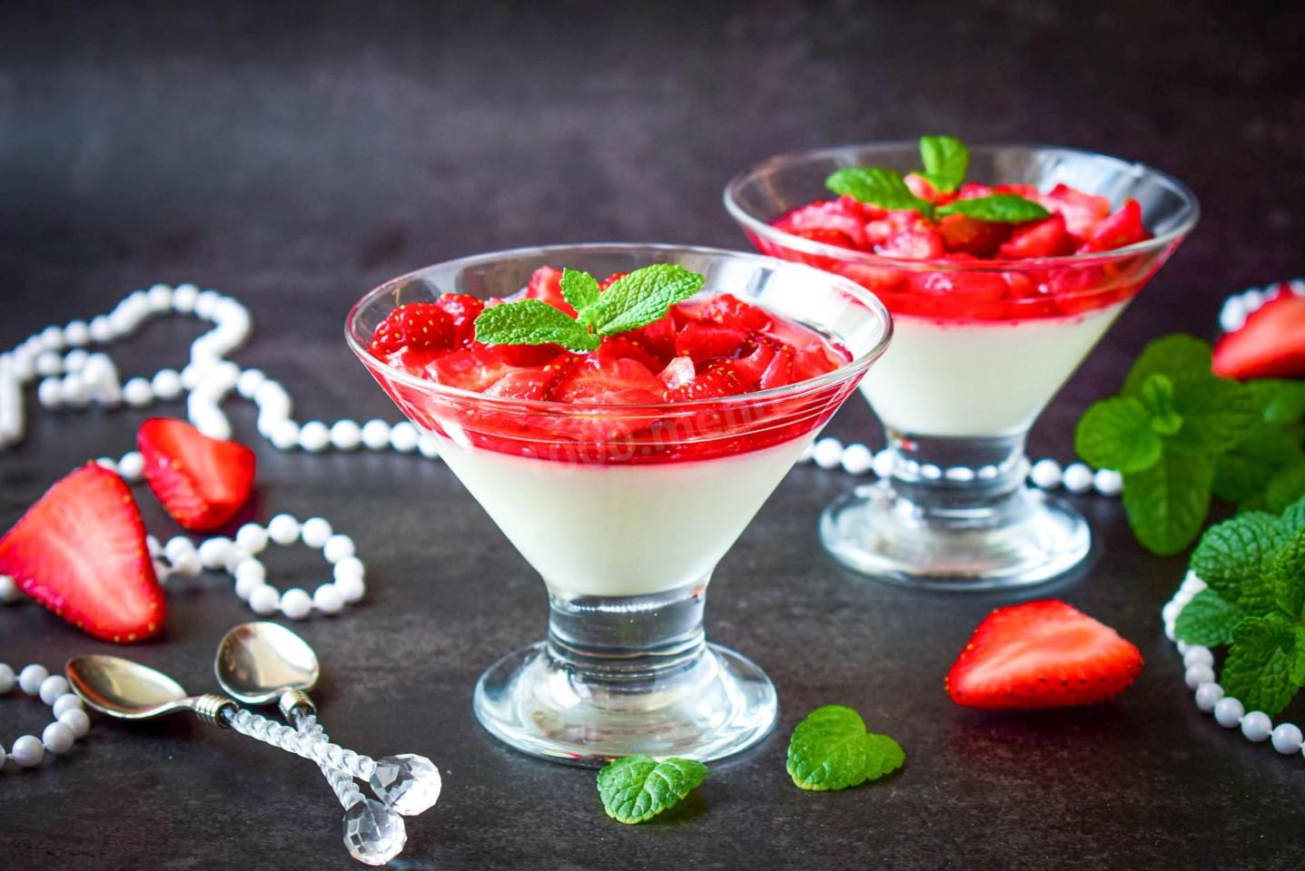
Для десерту:
- Вершки 30% 300 г
- Молоко 150 г
- Желатин 6 г
- Вода 40 мл
- Цукор 3 ст. л.
- Ванілін за смаком
Для ягідного наповнення:
- Полуниця 300 г
- Цукор 3 ст. л.

«Мафін»
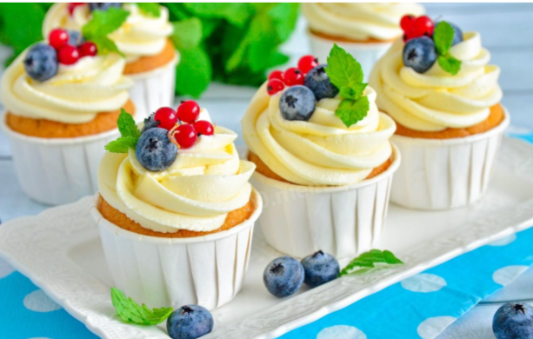
Тісто:
- Яйця 2 шт.
- Ванільний цукор 2 г
- Кефір 310 г
- Цукор 150 г
- Борошно 280 г
- Сода 5 г
- Розпушувач 10 г
Крем білково-масляний:
- Білок 100 г
- Цукор 200 г
- Масло вершкове 82% 250 г
- Ванілін за смаком

«Рулет бісквітний»
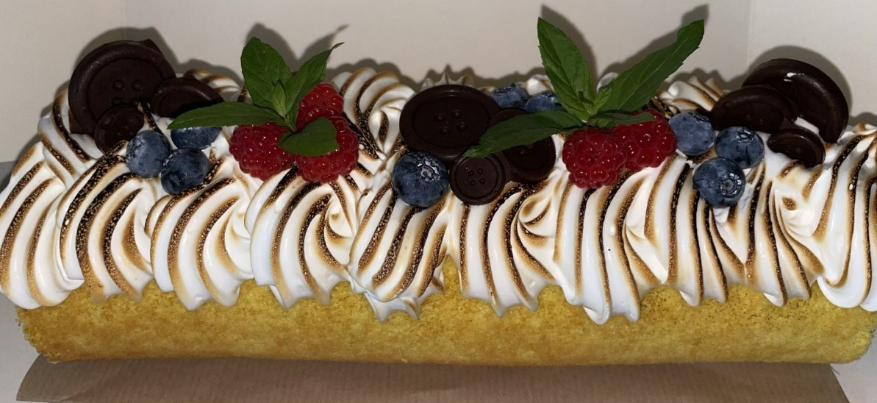
Тісто бісквітне:
- Яйця 4 шт.
- Цукор 4 ст. л.
- Борошно 4 ст. л.
- Ванільний цукор 2 г
Крем:
- Сметана 20% 300 г
- Ванільний цукор
- Цукор або цукрова пудра
- Згущувач сметани 1 шт.
Крем білковий:
- Білок 1 шт.
- Цукор 4 ст. л.
- Вода 1 ст. л.
- Фрукти для презентації.

Тістечко «Дамські пальчики»
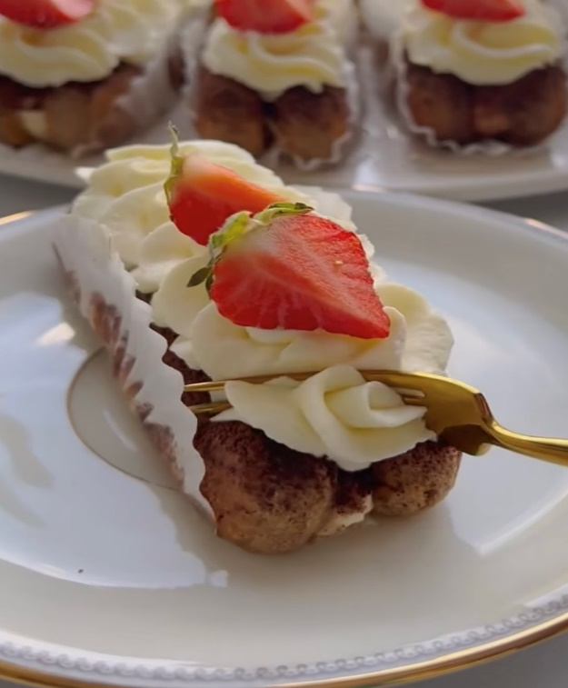
Крем:
- Вершковий сир «Маскарпоне» 250 г
- Згущувач для вершків 16 г
- Ванільний цукор 8 г
- Цукор 40 г
- Вершки 30% 250 мл
Для тістечка:
- Печиво савоярді
- Кава «Еспресо» 200 мл
- Какао - порошок
- Полуниця

Мистецтво професії бармен
Мистецтво бармена – це набагато більше, ніж просто приготування напоїв. Це комбінація знань про алкоголь, коктейлі та інвентар, а також вміння спілкуватися з клієнтами та створювати атмосферу. Бармен повинен бути знайомим з різними видами алкоголю, їхніми характеристиками та способами приготування. Він має володіти техніками флейрингу, приготування класичних та авторських коктейлів, а також вміти підбирати напої під смаки та потреби клієнтів.
Бармен також повинен бути комунікабельним, вміти створювати затишну атмосферу в барі, вести бесіди та підтримувати хороші стосунки з клієнтами. Він може допомогти клієнтам з вибором напоїв, запропонувати їм нові смаки або адаптувати рецепти під їхні потреби. Крім того, бармен повинен бути акуратним, уважним до деталей та знати правила безпеки та гігієни. Він повинен вміти працювати з інвентарем, підтримувати порядок на робочому місці та слідкувати за якістю напоїв та закусок.
Вміння та навички бармена:
Знання асортименту напоїв: Зрозуміння різних видів алкоголю та безалкогольних напоїв, їхніх характеристик та способів приготування.
Навички приготування коктейлів: Вміння приготувати класичні та авторські коктейлі, використовуючи різні техніки та інвентар.
Флейринг: Вміння виконувати різні трюки з пляшками, келихами та іншим барним інвентарем.
Комунікативність: Вміння спілкуватися з клієнтами, знайомити їх з асортиментом, підбирати напої під їхні смаки та створювати затишну атмосферу.
Організаційні навички: Вміння підтримувати порядок на робочому місці, стежити за якістю напоїв та закусок, а також за правилами безпеки та гігієни.
Психологічні навички: Уміння "читати" людей, розуміти їхні потреби та підбирати напої, які допоможуть покращити настрій або підібрати їх до події.
«Полуничний коктейль з бабл – ті»
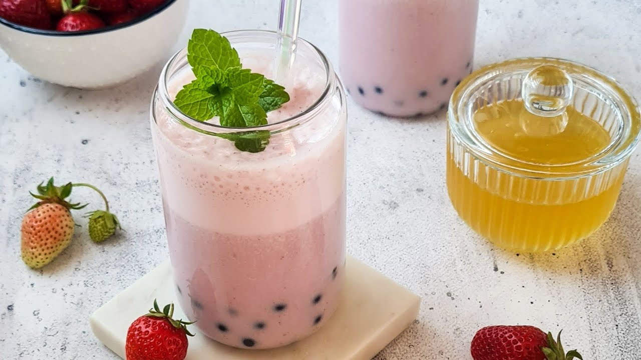
Інгредієнти:
- Молоко 200 мл
- Морозиво 100 г
- Полуниця 4-5 шт.
- Сироп полуничний 30 мл
- Кульки бабл - ті

«Молочний смузі з печивом орео»
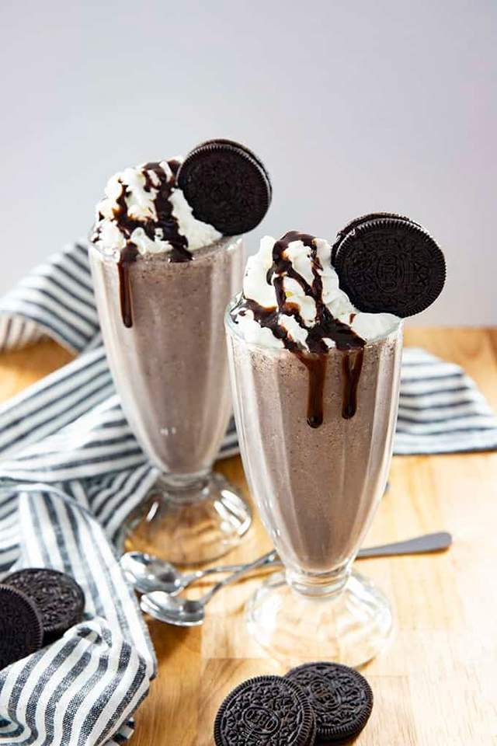
Інгредієнти:
- Банан (заморожений) 1-1,5 шт.
- Печиво орео 2 шт.
- Молоко 200 мл
- Ванілін
- Топінг шоколадний

Кава «Бамбл – бі»
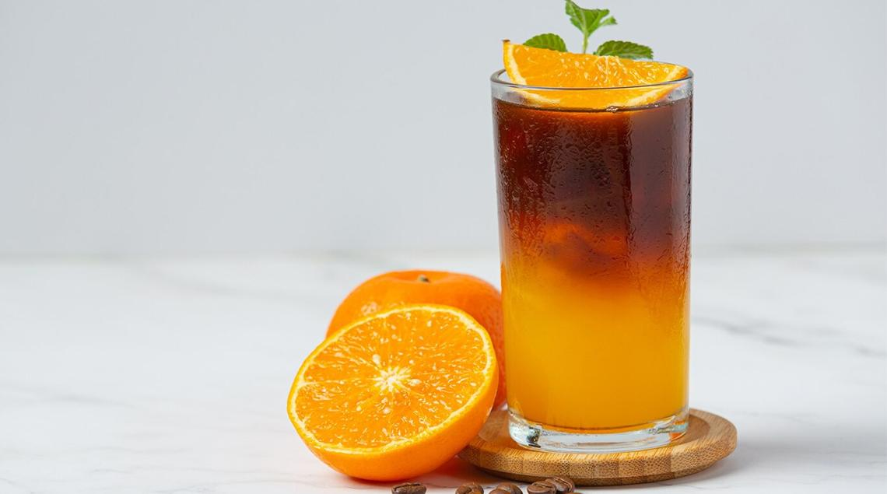
Інгредієнти:
- Апельсиновий сік 125 мл
- Лід
- Карамельний сироп 30 мл
- Кава «Еспресо» 30 мл

«Піна колада»
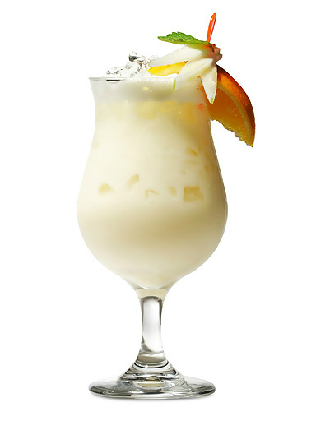
Інгредієнти:
- Лід подрібнений
- Ананасовий сік 160 мл
- Кокосовий сироп 20 мл
- Вершки 33% 40 мл

«Молочний коктейль з ківі»
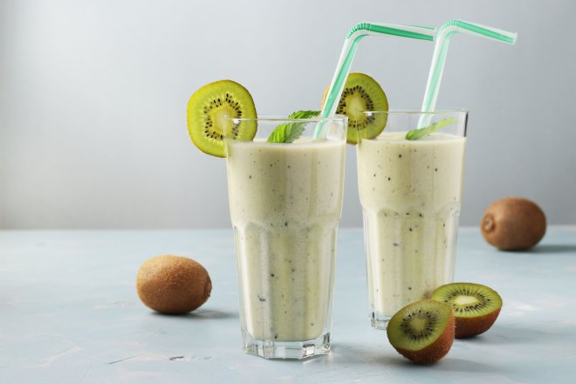
Інгредієнти:
- Молоко 400 г
- Ківі 2 шт.
- Цукор 2 ст. л.
- Сироп ківі

«Пунш»
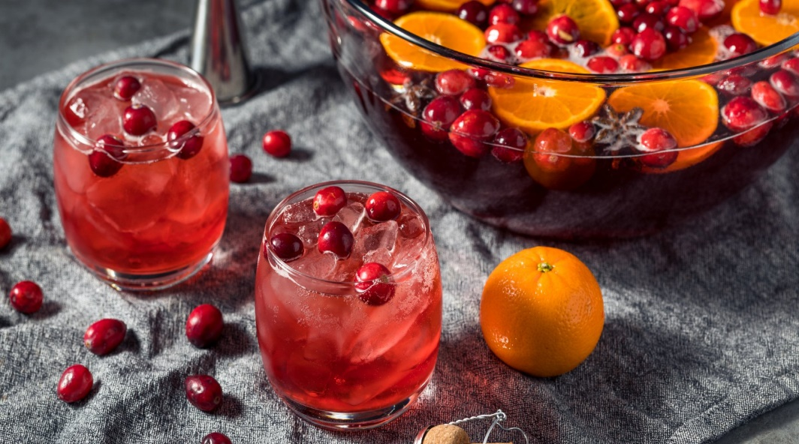
Інгредієнти:
- Чай чорний 300 мл
- Сік журавлиний 200 мл
- Журавлина 200 г
- Апельсин 1 шт.
- Кориця паличка 1 шт.
- Лимон 1 шт.
- Гвоздика 5 шт.
- Лід

«Чай натуральний»
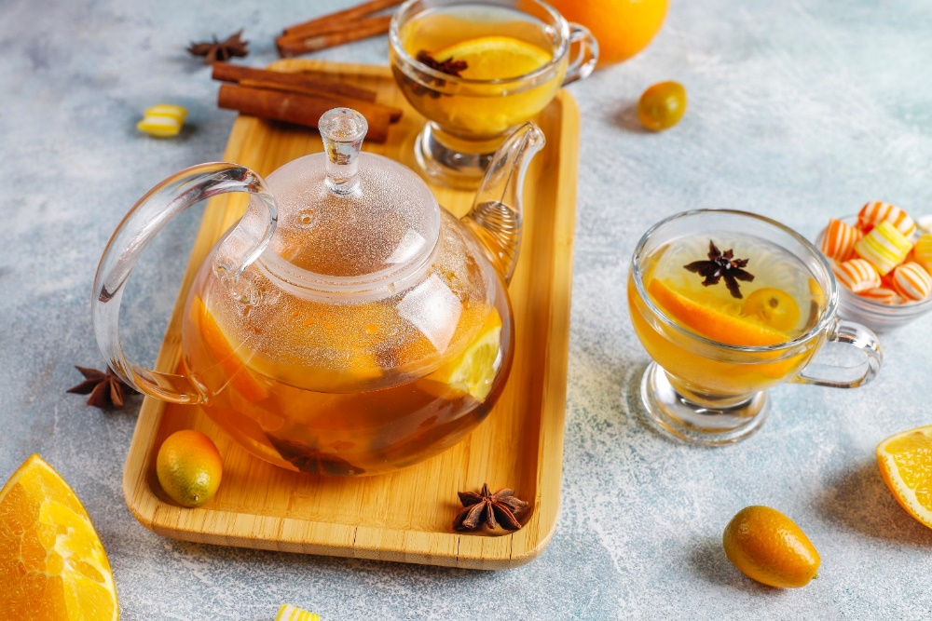
Інгредієнти:
- Обліпиха 100 г
- Мандарин 2 шт.
- Мед 2 ч. л.
- Кориця паличка 1 шт.

Коктейль «Банановий рай»
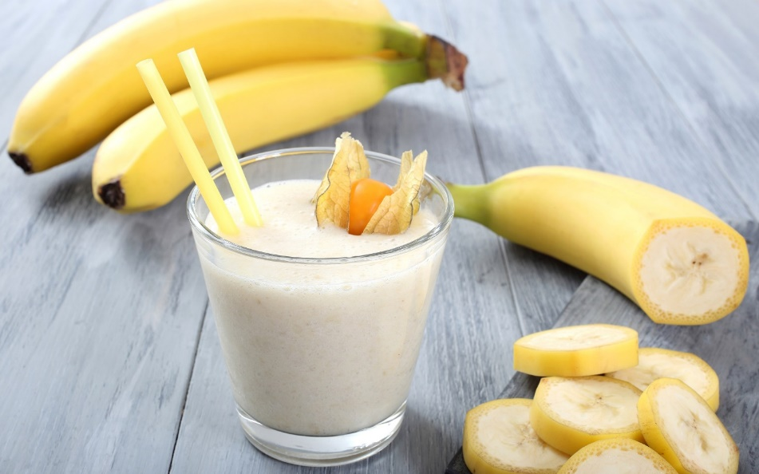
Інгредієнти:
- Молоко 250 мл
- Морозиво 60 г
- Банановий строп 30 мл
- Банан 1 шт.

«Чай натуральний»
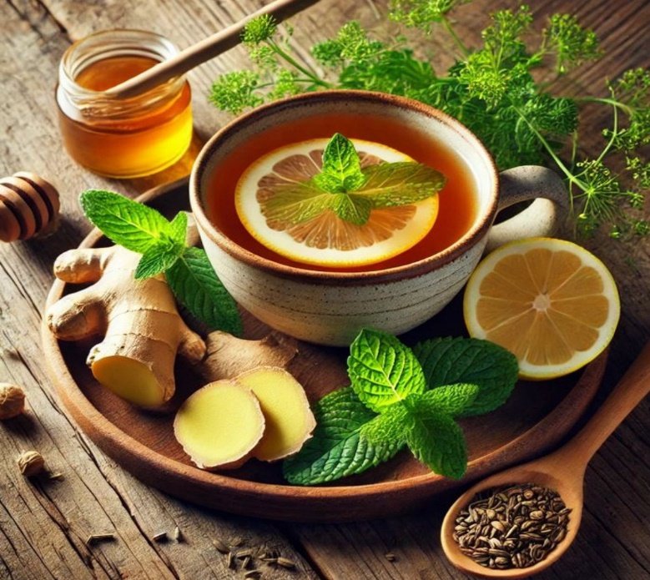
Інгредієнти:
- Імбир 2 ч. л.
- Апельсин 1 шт.
- М’ята 1 – 2 гілочки.
- Мед, цукор за бажанням.

«Малинове мохіто»
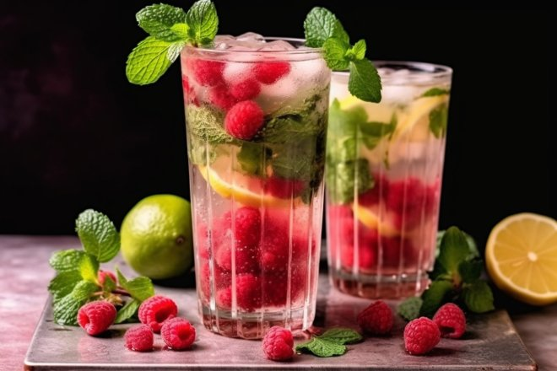
Інгредієнти:
- Лід
- Малина 10 шт.
- Лайм 1 шт.
- М’ята 2 шт.
- Газована вода
- Цукор 2 ч. л.

«Цитрусовий лимонад»
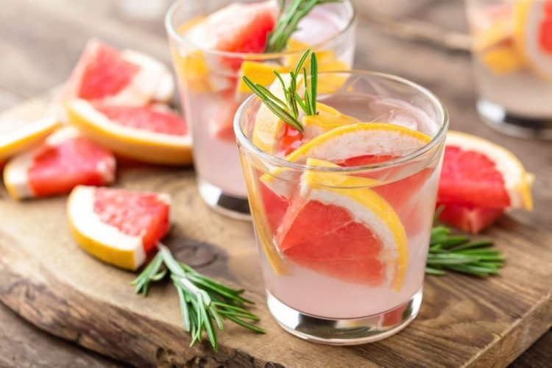
Інгредієнти:
- Грейпфрут 2 шт.
- Лимон 1 шт.
- Розмарин 2 шт.
- Цукор 220 г
- Газована вода

